Коллективная аппликация
«Фрукты на тарелке и подносе»

Все дети, и взрослые любят сладкие, ароматные и сочные фрукты, ведь они не только вкусные, но еще и невероятно полезные. Именно фруктам, мы с ребятами решили посвятить нашу работу.
Мы предложили детям сделать совместную аппликацию на тему «Фрукты на тарелке и подносе», решив, что такая детская работа не только станет отличным вариантом развития навыков в декоративно-прикладном искусстве, но еще и даст возможность расширить знания детей о фруктах.
Ребята с большим удовольствием и интересом трудились над созданием аппликации. Каждый старался аккуратно вырезать из цветной бумаги тот или иной фрукт, подбирая при этом нужный цвет и размер для этого. Договаривались как лучше распределить фрукты на тарелке и подносе, чтобы было красиво.
Весь процесс изготовления этой аппликации сопровождался увлекательным и познавательным рассказом о пользе фруктов, интересными фактами.
Наблюдая за работой детей мы в очередной раз убедились в том, что коллективная форма организации дает возможность каждому ребёнку формировать умения и навыки работать вместе, строить общение, развивает привычку к взаимопомощи, сплачивает детский коллектив.
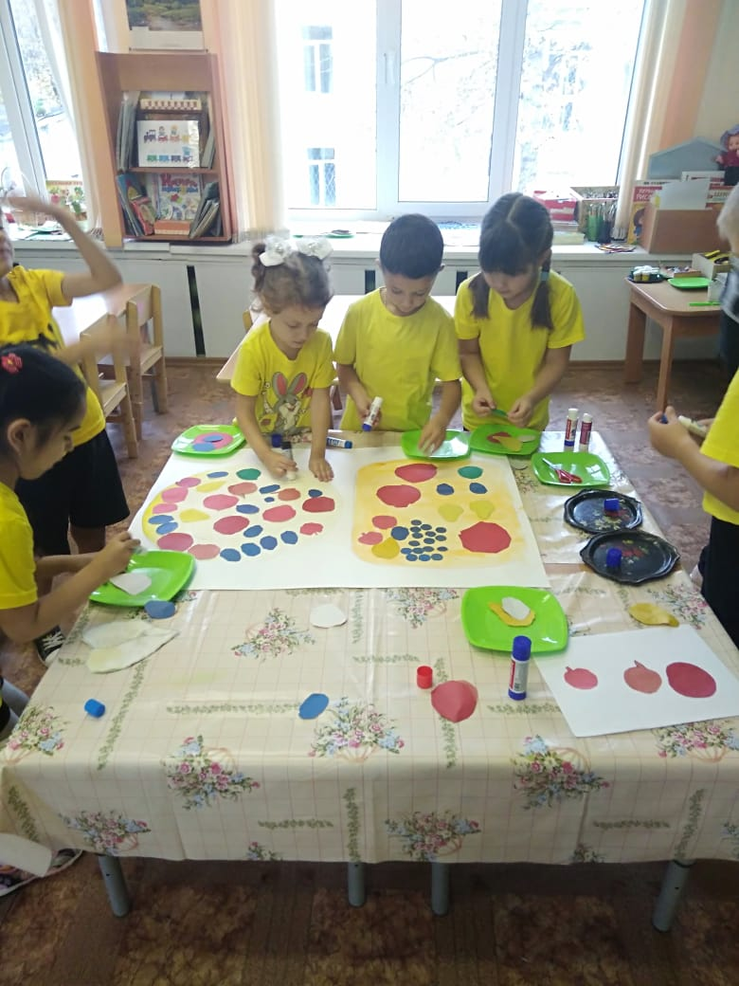

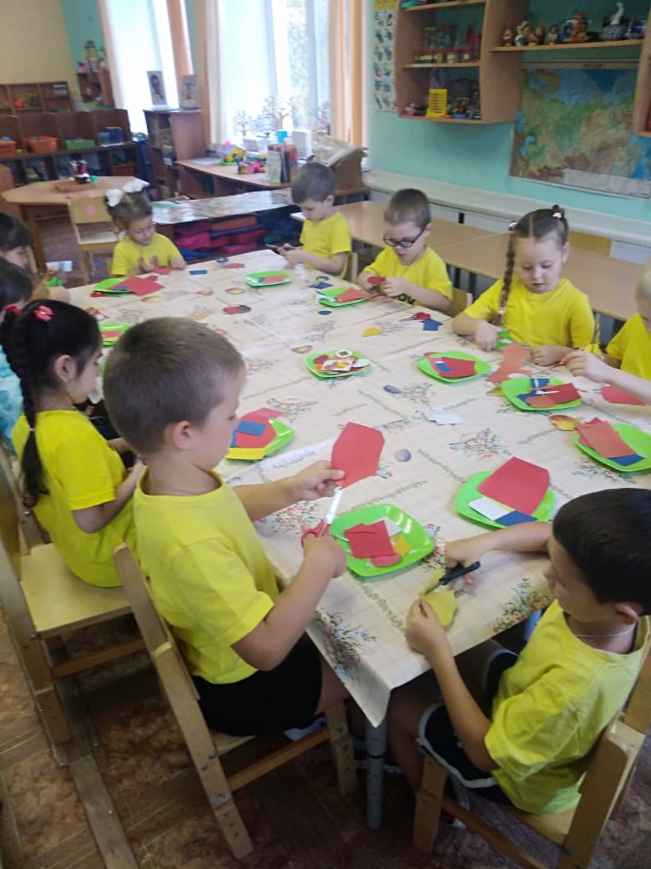

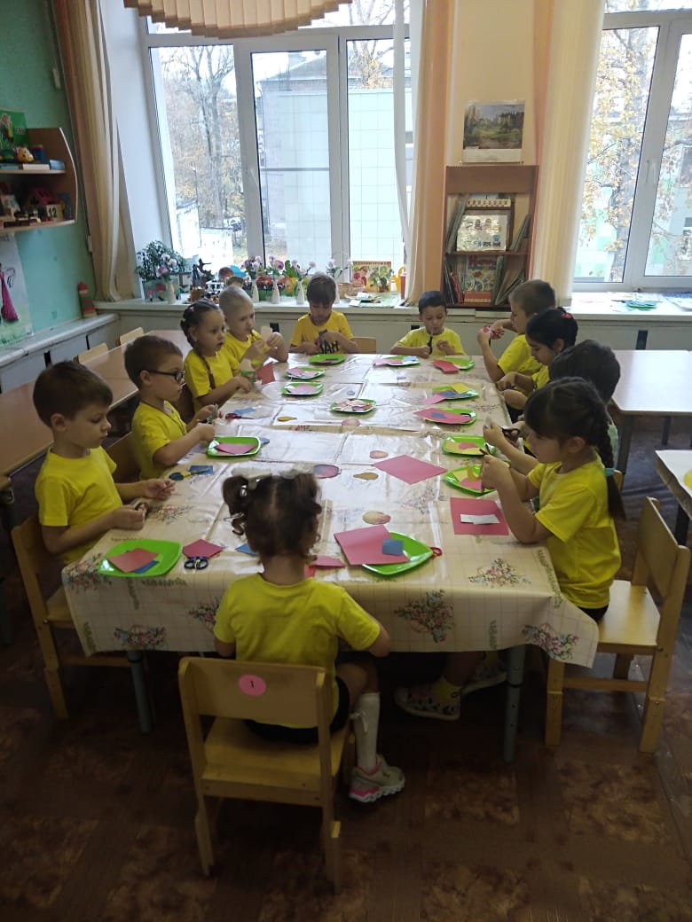

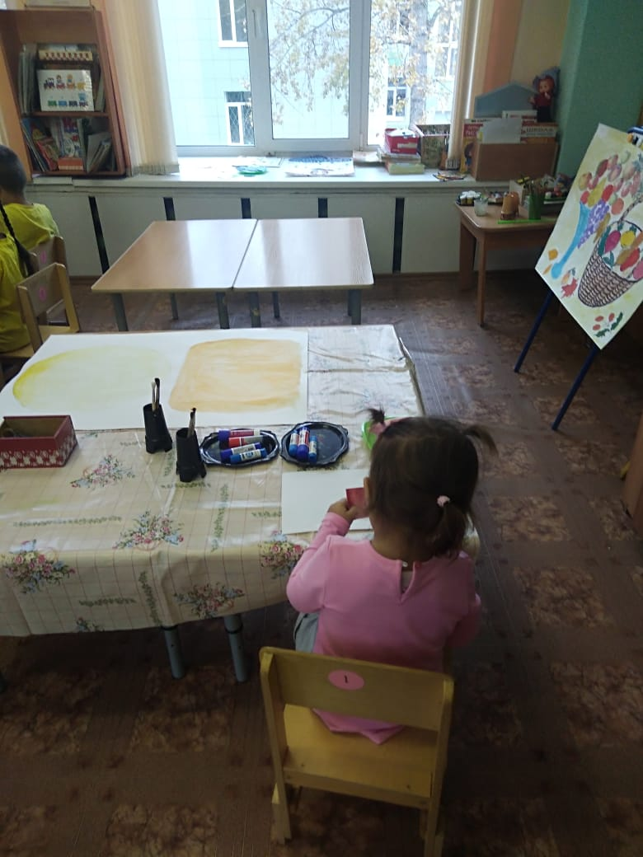

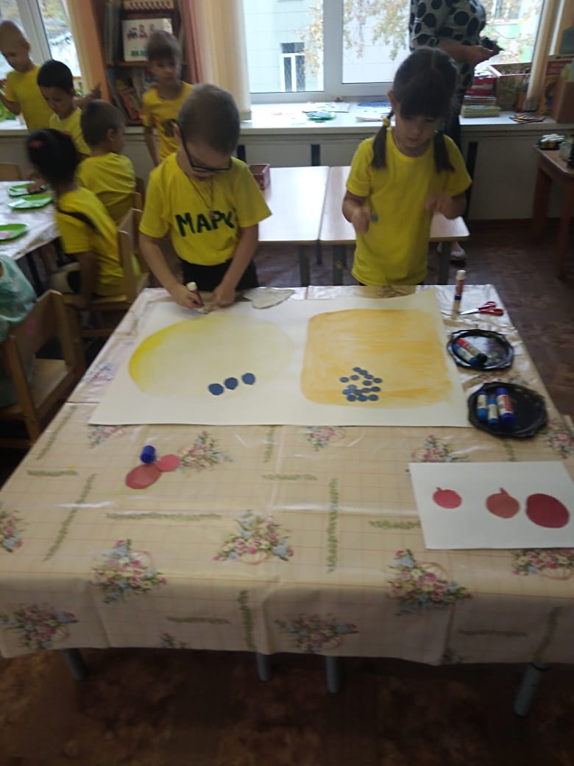

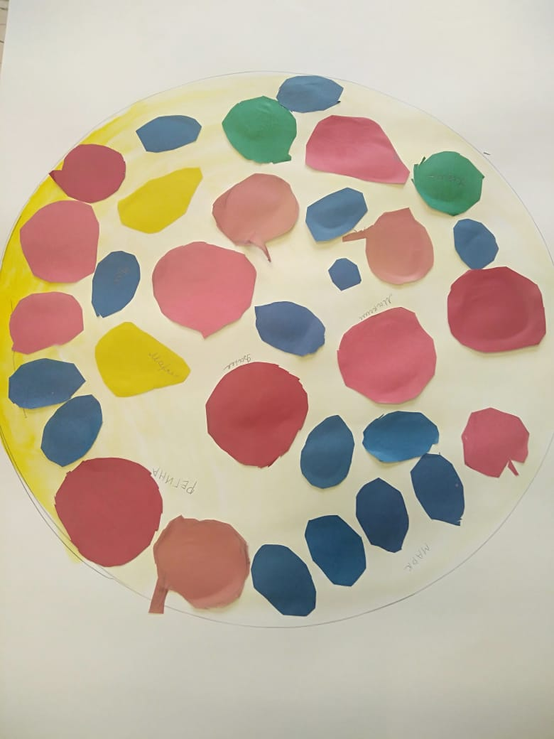

Тарелка с фруктами

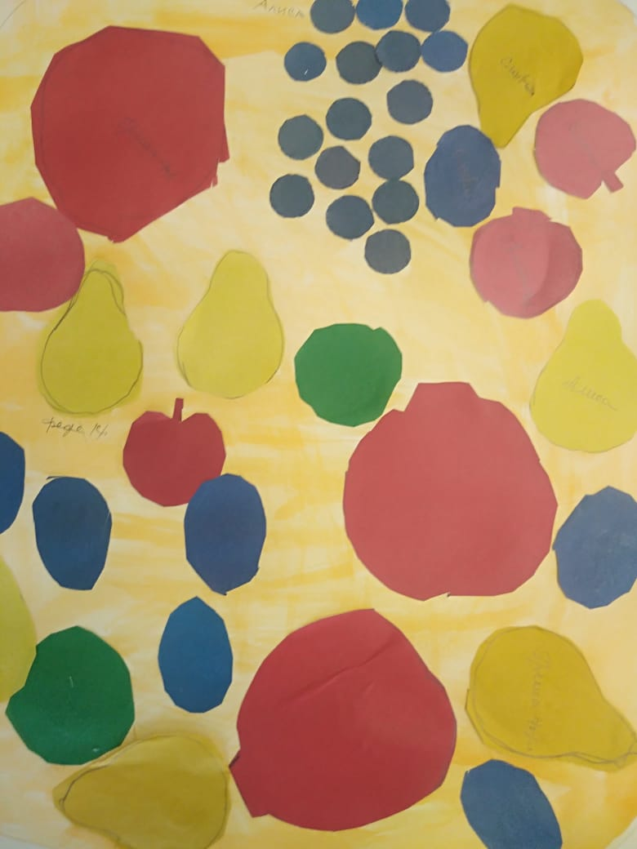

Фрукты на подносе

